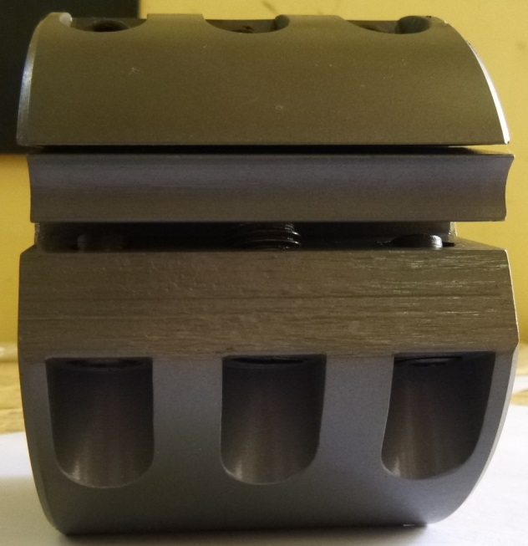
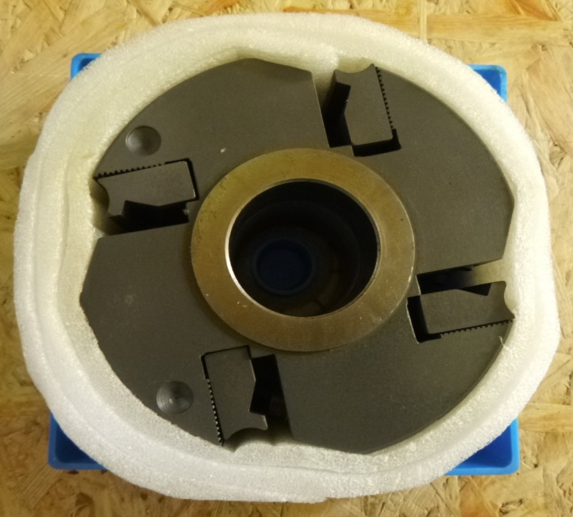

Код из 1С | Артикул | Наименоваие/ Бренд/  Поставщик | Технические характеристики | Габариты  Д*Ш*В,  мм | Масса,  гр | Материал | Место установки/Назначение
04457 | 1000100 | Ножевая головка строгальная 125*70*40 Z=4 |  | 125*70*40 Z=4 | 3000 | металл | Четырёхсторонние станки/ для профильного строгания
 |  | Rich

